**BẢN TIN THÁNG 10**

**CÁC LOẠI HÌNH HỌC KHÔNG GIAN THƯỜNG GẶP**

Hình học không gian là những loại hình được mô phỏng trong không gian 3 chiều, nó sẽ tạo thành một khối hình không gian chứ không phải là một mặt phẳng. Một hình không gian sẽ được cấu tạo bởi nhiều mặt phẳng. Chúng ta thường có các bài toán như tính diện tích toàn phần, diện tích xung quanh, diện tích mặt đáy, và cuối cùng thường gặp nhất đó là tính thể tích.

**1. Hình hộp chữ nhật**

[Hình hộp chữ nhật](https://freetuts.net/hinh-hop-chu-nhat-3708.html) chính là một hình không gian có 6 mặt đều là hình chữ nhật.

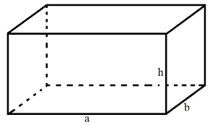 

**2. Hình lập phương**

[Hình lập phương](https://freetuts.net/tinh-dien-tich-va-the-tich-hinh-lap-phuong-3718.html) chính là một khối đa diện gồm 6 mặt đều là hình vuông

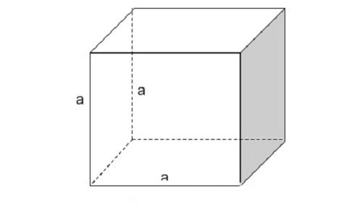

**3. Hình khối lăng trụ**

Trong phần hình học không gian chúng ta được làm quen với [hình khối lăng trụ](https://freetuts.net/hinh-lang-tru-dung-3709.html), nó là một đa diện có hai mặt đáy là các đa giác tương đẳng và các mặt còn lại là hình bình hành

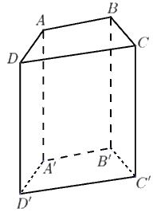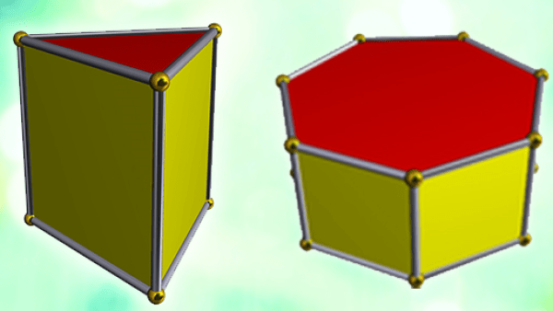

**4. Hình khối chóp**

Hình chóp chính là một khối đa diện được tạo ra bằng cách kết nối một điểm của một đa giác và một điểm, được gọi là đỉnh. Mỗi cạnh và đỉnh tạo ra một hình tam giác được goi là mặt bên

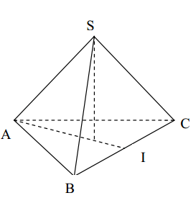

**5. Hình cầu**

Hình cầu chính là phần không gian nằm bên trong một bề mặt gồm các điểm trong không gian nằm cách tâm một khoảng cách không đổi

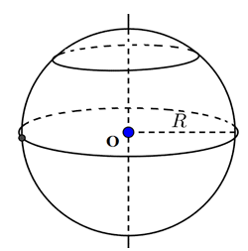

**6. Hình trụ**

Hình trụ là hình được tạo ra bởi hai đáy là hai hình tròn bằng nhau. Khi quay hình chữ nhật quanh một cạnh cố định thì chúng ta sẽ được một hình trụ.

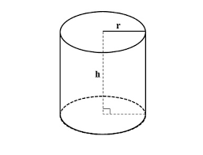

**7. Hình nón**

Trong hình học không gian, hình nón là hình được tạo ra bởi một tam giác vuông quay quanh trục của nó.

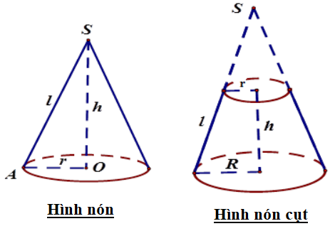



Trên là tổng hợp tất cả các dạng hình học phẳng và hình học không gian, được đưa vào bộ môn toán hình học của các lớp phổ thông lớp 11, 12. Qua bài viết này, các em học sinh có thể ôn tập dễ dàng hơn.